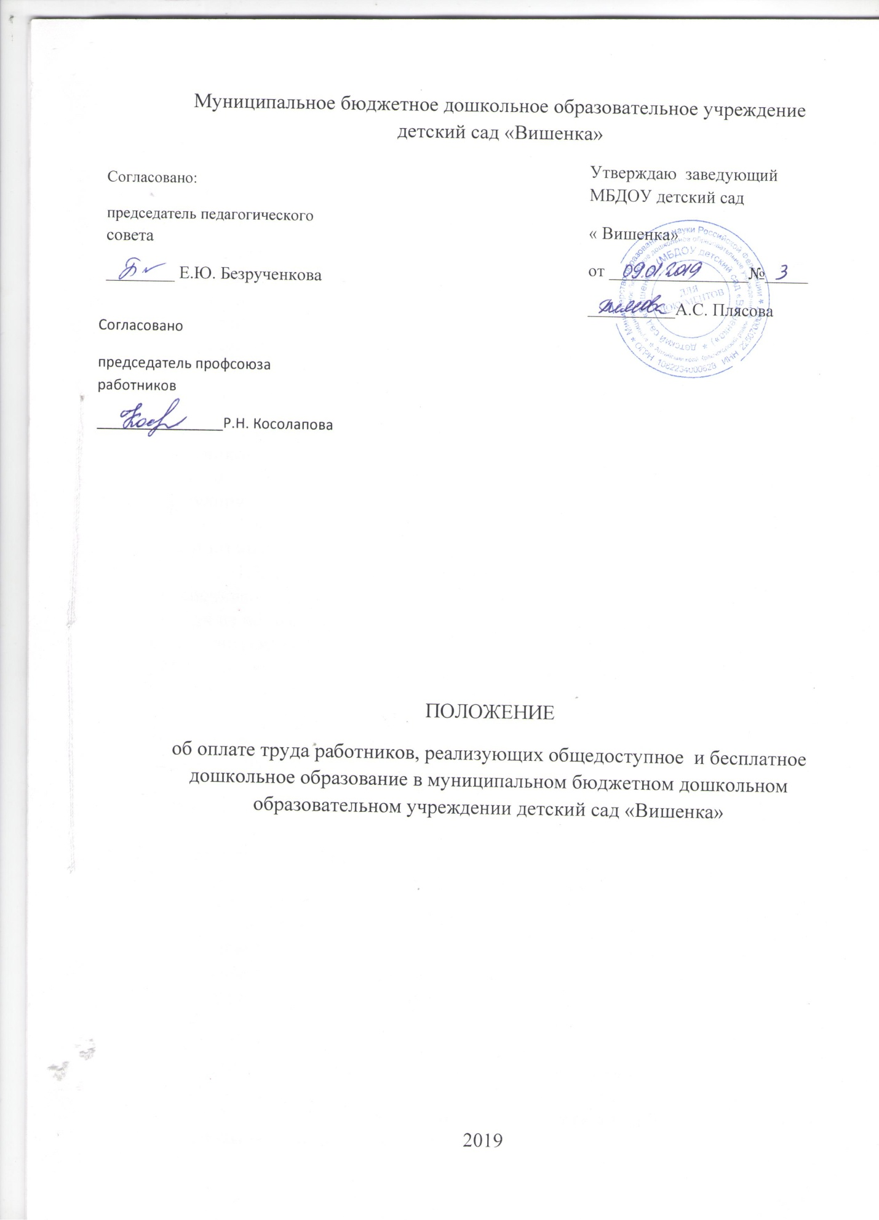

1. ОБЩИЕ ПОЛОЖЕНИЯ
Положение разработано
1.1. Положение по формированию и распределению фонда оплаты труда (далее Положение) работников муниципального бюджетного дошкольного образовательного учреждения детского сада «Вишенка».
1.2.Оплата труда для педагогических работников ДОУ устанавливается с учетом уровня образования, квалификации и педагогического стажа работников, сложности выполняемых работ, количества и качества затраченного труда, условий труда и особенностей специфики деятельности отдельных учреждений, индивидуального подхода к использованию различных видов стимулирующих выплат за качественные результаты работы.
1.3.Положение предусматривает единые принципы оплаты труда работников ДОУ на основе применения диапазонов должностных окладов работников (далее – оклад), выплат компенсационного и стимулирующего характера
1.4.Заработная плата состоит из базовой и стимулирующей части по категориям персонала.
1.5.Базовая часть ФОТ для педагогического персонала обеспечивает гарантированную оплату труда педагогического работника исходя из объема воспитательно-образовательной работы.
Стимулирующая часть заработной платы педагогического персонала устанавливается исходя из оценки качества работы педагога персонала экспертным советом учреждения пропорционально отработанному времени.
1.6.Базовая часть ФОТ обслуживающего персонала обеспечивает гарантированную оплату труда работникам исходя из объема выполняемых работ.
1.7.Оплата труда работников, занятых по совместительству, а также на условиях неполного рабочего времени или неполной рабочей недели производится пропорционально отработанному времени. Определение размеров заработной платы по основной должности, а также по должности, занимаемой в порядке совместительства, производится раздельно по каждой из должностей.
1.8.Заработная плата работника предельными размерами не ограничивается. Месячная заработная плата работника, полностью отработавшего за этот период норму рабочего времени и выполнившего норму труда (трудовые обязанности), не может быть ниже минимального размера оплаты труда.
1.9.Условия оплаты труда, включая размер минимального должностного оклада или ставки работника, повышающие коэффициенты к окладам и ставкам, иные выплаты стимулирующего характера и выплаты компенсационного характера являются обязательными для включения в трудовой договор.
2. ФОРМИРОВАНИЕ ФОНДА ОПЛАТЫ ТРУДА ДОУ
2.1 Формирование фонда оплаты труда (далее ФОТ) ДОУ осуществляется в пределах ассигнований, предоставляемых ДОУ на текущий финансовый год за счет краевого и местного бюджетов(устанавливается учредителем).
2.2 Размер ФОТ ДОУ определяется учредителем.
3. РАСПРЕДЕЛЕНИЕ ФОТ ДОУ
3.1 Экономист совместно с главным бухгалтером формируют и составляют, а руководитель ДОУ утверждает штатное расписание учреждения в пределах базовой части ФОТ. При этом доля ФОТ педагогического персонала, непосредственно осуществляющего воспитательно-образовательный процесс, в базовой части ФОТ устанавливается образовательным учреждением самостоятельно, но не менее фактического размера указанной доли за предыдущий финансовой год.
3.2 ФОТ работников ДОУ состоит из базовой части и стимулирующей части. Соотношение базовой и стимулирующей части для ФОТ педагогического персонала: 80% и 20% соответственно.
3.3 Базовая часть ФОТ педагогического персонала составляет гарантированный (базовый) оклад работника и состоит из основной и специальной частей.
3.4 Основная часть рассчитывается исходя из минимального размера оплаты труда с применением повышающих коэффициентов за квалификационную категорию, образование и стаж педагогической деятельности.
3.5 Специальная часть включает выплаты за отраслевые награды, почетное звание, специфику работы в ДОУ.
4. РАСЧЕТ БАЗОВОЙ ЧАСТИ ОПЛАТЫ ТРУДА ПЕДАГОГИЧЕСКОГО РАБОТНИКА
4.1 Размер оклада педагогических работников рассчитывается по формуле:
S = Sb х So х Ss,
где S – размер оклада педагогического работника;
Sb – базовый оклад
So – размер основной части базового оклада;
Ss – размер специальной части базового оклада
4.2 Размер основной части базового оклада рассчитывается по формуле:
S_{о} = АхОхСхГ,где:
А - коэффициент квалификации;
О - коэффициент образования;
С - коэффициент стажа;
Г - коэффициент группы должностей педагогических работников.
4.3. Коэффициент квалификации педагогических работников определен в соответствии с уровнем квалификационной категории.
Квалификационная категория | Коэффициент
Соответствие занимаемой должности | 1,05
I | 1,1
Высшая | 1,15
4.4 Коэффициент образования работников МДОУ определен в соответствии с уровнем образования.
Уровень образования | Коэффициент
Высшее профессиональное образование | 1,1
Среднее профессиональное образование | 1,05
Среднее полное образование | 1,0
4.5 Коэффициент стажа определен согласно педагогическому стажу работника.
Стаж | Коэффициент
до 5 лет | 1,0
от 5 до 10 лет | 1,05
от 10 до 15 лет | 1,1
от 15 лет и более | 1,15
4.6 Коэффициент группы должностей педагогических работников.
Группы должностей | Коэффициент
1 группа
- музыкальный работник | 1,0
2 группа
- воспитатель, инструктор по физической культуре | 1,1
3 группа
- заведующий  - старший воспитатель | 1,25
4.7 Оклады педагогических работников увеличивается по следующим основаниям, отражающим общественное признание высокого качества работы:
1,1 - за отраслевые награды и почетные звания, название которых начинается со слов
«Народный», «Заслуженный» (при условии соответствия профилю деятельности учреждения или профессиональной деятельности).
Для педагогических работников, награжденных отраслевыми наградами: нагрудным знаком
«Почетный работник общего образования Российской Федерации» или значком «Отличник народного просвещения», Почетной грамотой министерства образования устанавливается повышающий коэффициент в размере до 1,05 за счет средств специальной части фонда оплаты труда,
При наличии у педагогического работника нескольких основании (ученая степень, почетное звание, отраслевая награда) применяется один из повышающих коэффициентов (максимальный).
4.8 Оклады педагогических работников увеличиваются с применением следующих повышающих коэффициентов:
- 1,0-1,15 - коэффициента специфики учреждения – в соответствии с основной образовательной программой дошкольного образования (Кц);
- 1,15 - районного коэффициента - (Кр);
4.9 Месячная заработная плата педагогических работников определяется путем умножения размеров ставок их заработной платы, установленных с учетом уровня образования, стажа и квалификации (раздел 4), а также повышений по основаниям, указанным в п. 4.8. на фактическую нагрузку в неделю и деления полученного произведения на установленную за ставку норму часов педагогической работы в неделю.
4.10 За выполнение дополнительной работы, не входящей в круг обязанностей педагогических работников ДОУ устанавливаются доплаты за увеличение объема выполняемой работы.
5. РАСЧЕТ СТИМУЛИРУЮЩЕЙ ЧАСТИ ОПЛАТЫ ТРУДА ПЕДАГОГИЧЕСКОГО РАБОТНИКА
Стимулирующие выплаты педагогическим работникам устанавливаются в соответствии с «Положением о результативности профессиональной деятельности и качества предоставления образовательной услуги педагогических работников ДОУ» при распределении стимулирующей части фонда оплаты труда пропорционально отработанному времени.
Стимулирующие выплаты педагогическим работникам по результатам труда распределяются руководителем ДОУ пропорционально отработанному времени по согласованию с экспертным советом ДОУ в пределах стимулирующей части ФОТ и максимальными размерами для конкретного работника не ограничиваются.
Решение об установлении стимулирующих выплат оформляется приказом руководителя ДОУ.
Для увеличения фонда стимулирования работников руководитель ДОУ вправе использовать до 50% ежегодного объема средств доходов от предпринимательской и иной, приносящей доход деятельности (за исключением спонсорской помощи).
Коэффициент профессионального роста педагога (Кпр) 0-32 баллов
Исполнительская дисциплина 0-15 баллов
Коэффициент за работу в инновационном режиме (Кинн) 0-18 баллов.
Коэффициент отсутствия (или снижения количества) пропускаемых воспитанниками дней (Кпос) 0-6 баллов:
Коэффициент за повышение динамики показателей достижений воспитанников 0-6 баллов
(К пл. нал.) 0- 30 баллов.
Коэффициент победителям и призерам конкурсов профессионального мастерства(К кон) 0-33 балла.
Коэффициент за подготовку и организацию участия детей в конкурсах, выставках, фестивалях детского творчества и спортивных мероприятиях разного уровня (К тв) 0 – 6 баллов
Коэффициент оценки качества работы педагога с социумом (К кач) от 0-14 баллов.
6. ПОРЯДОК И УСЛОВИЯ ОПЛАТЫ ТРУДА РАБОТНИКОВ ОБСЛУЖИВАЮЩЕГО ПЕРСОНАЛА

Заработная плата работников обслуживающего персонала состоит из базового оклада, установленного в соответствии с тарифной сеткой (разряд = 2031 руб.00 коп.) и выплат компенсационного характера.
Компенсационные выплаты устанавливаются за каждый час работы в ночное время в повышенном размере по сравнению с работой в нормальных условиях, в размерах, установленных законами и иными нормативными правовыми актами. Каждый час работы в ночное время (в период с 10 часов вечера до 6 часов утра) оплачивается в повышенном размере 35% часовой ставки (оклада).
Оплата труда работников, занятых на работах с вредными и (или) опасными условиями труда, устанавливается в соответствии с результатами специальной оценки условий труда.
В случае привлечения работника к работе в установленный ему графиком выходной день или нерабочий праздничный день работа оплачивается не менее чем в двойном размере (ст. 153 ТК РФ), коллективного договора ДОУ.
7. РАСЧЕТ ОКЛАДА РУКОВОДИТЕЛЕЙ МДОУ И ИХ ЗАМЕСТИТЕЛЕЙ
Заработная плата руководителей ДОУ, их заместителей состоит из оклада, выплат компенсационного и стимулирующего характера.
Выплаты компенсационного характера для руководителей и их заместителей осуществляются из специальной части ФОТ административно-управленческого персонала в
порядке, установленном для педагогического персонала ДОУ действующим законодательством.
Выплаты стимулирующего характера для заместителей руководителей ДОУ, осуществляются за счет стимулирующей части ФОТ педагогических работников.
Коэффициенты и выплаты стимулирующего характера для заместителя заведующего по ВОР
Коэффициент профессионального роста педагога (Кпр) 0-42 баллов
Коэффициент за работу в инновационном режиме (Кинн) 0-15 баллов
Коэффициент отсутствия (или снижения количества) пропускаемых воспитанниками дней ( средний балл от воспитателей) от 0-6 баллов
Коэффициент за повышение динамики показателей профессиональной деятельности педагогов 0-9 баллов

Коэффициент победителям и призерам конкурсов профессионального мастерства(К кон)0-9 баллов.
Коэффициент за подготовку и организацию участия детей в конкурсах, выставках, фестивалях детского творчества и спортивных мероприятиях разного уровня (К тв) 0 – 14 баллов
Коэффициент оценки качества работы педагога с социумом (К кач)от 0- 35 баллов
8. ПОЛНОМОЧИЯ РУКОВОДИТЕЛЯ УЧРЕЖДЕНИЯ
Руководитель ДОУ в пределах фонда оплаты труда, без учета фонда на выплату стимулирующих надбавок:
- утверждает структуру и штатную численность учреждения;
- определяет размеры окладов и ставок, размер выплат компенсационного и стимулирующего характера;
Размеры и виды стимулирующих выплат устанавливаются «Положением о результативности профессиональной деятельности и качества предоставления образовательной услуги педагогических работников ДОУ», принимаемым с учетом мнения профсоюзного комитета в пределах фонда оплаты труда и максимальными размерами для конкретного работника не ограничиваются.
Экономия фонда оплаты труда используется при проведении мероприятий по оптимизации численности работников на увеличение заработной платы работникам.
9.ДРУГИЕ ВОПРОСЫ ОПЛАТЫ ТРУДА
Штатное расписание учреждения ежегодно утверждается руководителем по согласованию с учредителем, комитетом по образованию.
Штатное расписание учреждения включает в себя все должности служащих (профессии рабочих) данного учреждения.
Численный состав работников учреждения должен быть достаточным для гарантированного выполнения его функций, задач и объемов работ, установленных учредителем.
10. ЗАКЛЮЧИТЕЛЬНЫЕ ПОЛОЖЕНИЯ
В случае недостаточности средств базовой части ФОТ на выплату окладов педагогическому или обслуживающему персоналу, на эти цели могут направляться средства из стимулирующей части фонда оплаты труда.
В случае образования экономии заработной платы в образовательном учреждении, средства направляются на увеличение стимулирующей части ФОТ, выплаты премии.

Приложение 1
Профессиональная квалификационная группа должностей педагогических работников дошкольного образования
Наименование должностей | Диапазоны базовых окладов педагогических работников  руб.
Музыкальный руководитель  (I квалификационная категория, среднее профессиональное образование, высшее образование) | 6 301
Музыкальный руководитель  (высшая квалификационная категория, среднее профессиональное образование, высшее образование) | 6 837
Воспитатель, инструктор по физической культуре (без категории, среднее профессиональное образование, 8-9 разряд) | 5300-5500
Воспитатель, инструктор по физической культуре (I квалификационная категория, среднее профессиональное образование, высшее образование, 10-13 разряд) | 5800-6500
Воспитатель, инструктор по физической культуре (высшая квалификационная категория, среднее профессиональное образование, высшее образование, 14 разряд) | 6 800
Старший воспитатель (высшее профессиональное образование) | 6500-6800

